ZRAKOVÉ VNÍMÁNÍ

OKO

Oko je párový orgán, který umožňuje člověku vidět, je to jeden z nejpohyblivějších orgánů v těle.

VIDĚNÍ

Světlo je viditelné elektromagnetické záření, díky kterému se může vytvořit zrakový vjem. Světelné paprsky odrážející se od lidí, předmětů apod. procházejí okem přes rohovku, čočku a sklivec na zadní stěnu oka – sítnici. Tím dojde k podráždění světločivných buněk sítnice, tj, tyčinek a čípků, které přetvářejí světelné paprsky na nervové impulsy. Ty přicházejí zrakovým nervem do mozku, kde se zpracovávají.

Naše vidění je binokulární (mozek přijímá obrazy z obou očí a spojuje je v jeden).

ZRAKOVÉ ÚSTROJÍ A PROCES VYTVÁŘENÍ ZRAKOVÉHO VJEMU

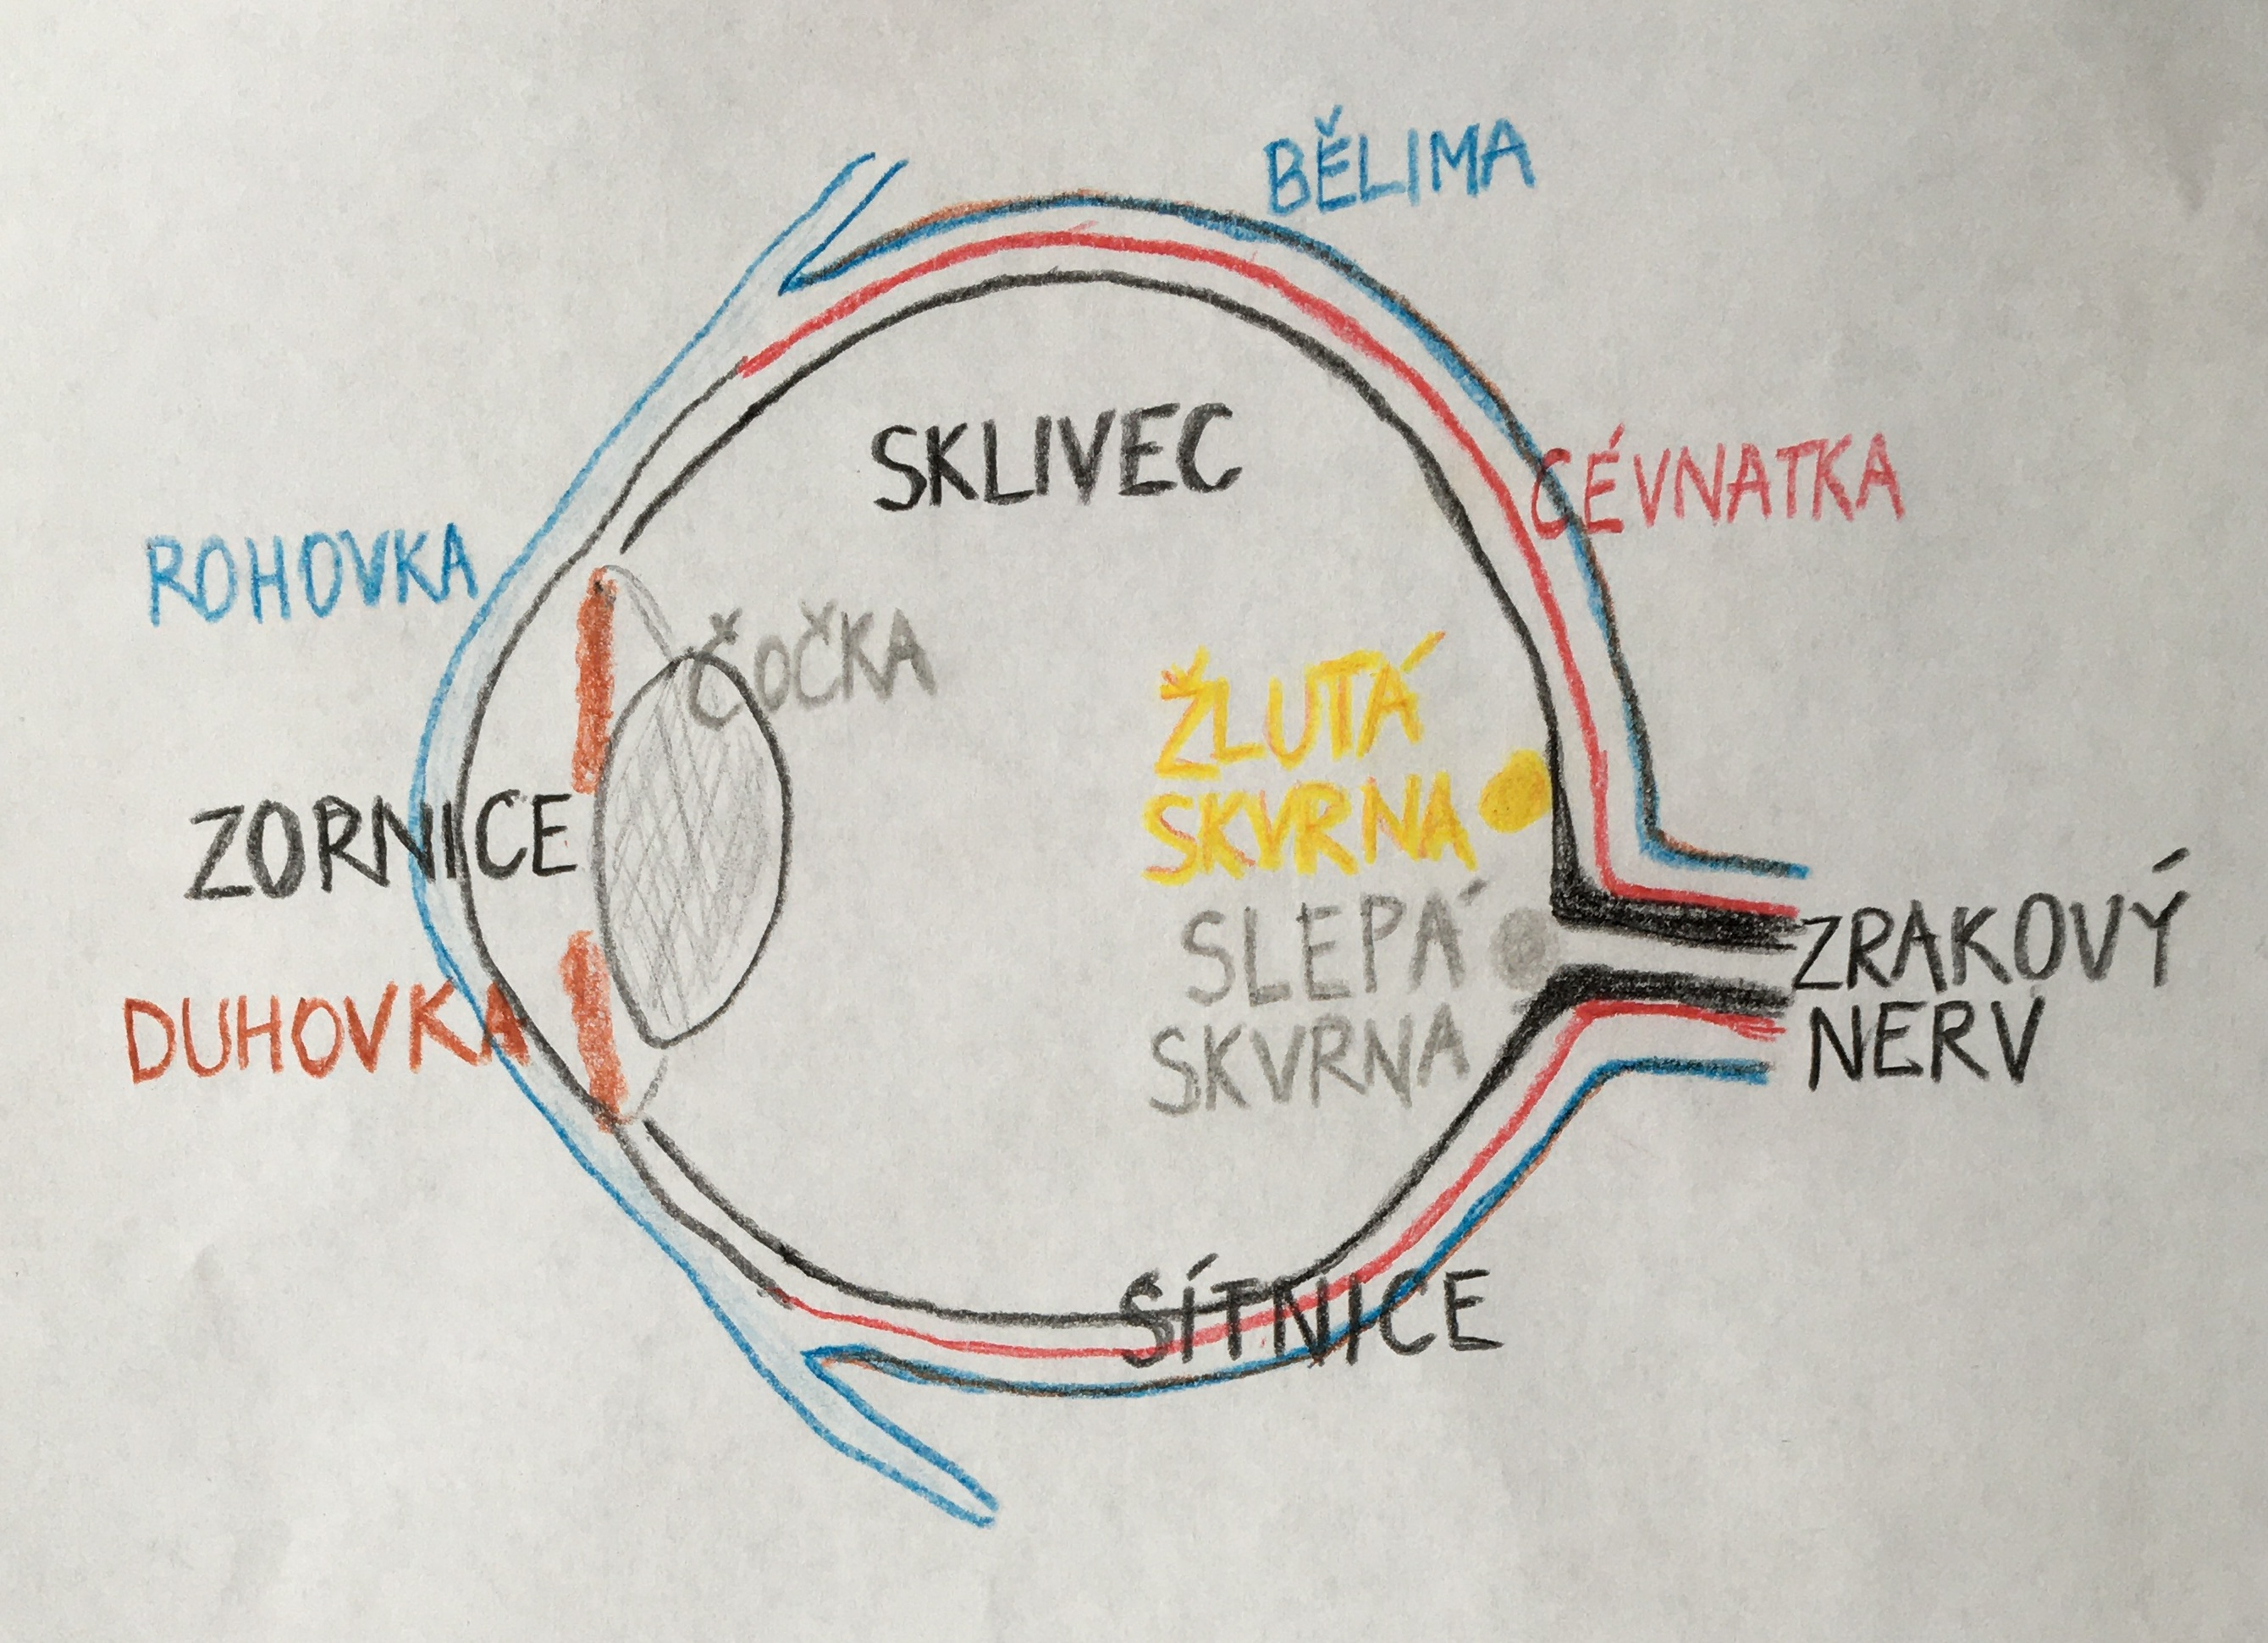
Bělima (oční bělmo, lat. sclera) je tuhá bílá vazivová blána, jež zaujímá velkou část pevného obalu oka. Do bělimy se upínají okohybné svaly, vzadu jí prochází zrakový nerv a vpředu přechází v rohovku, kterou vstupuje do oka světlo.

V dětství je bělima slabší – protože skrz ni prosvítá pigment, může mít lehce namodralou barvu. Ve stáří naopak zde uložený tuk může vyvolat mírně nažloutlou barvu.

Rohovka (lat. cornea) je průhledná a do oka propouští světlo. Představuje bariéru mezi vnitřkem oka a vnějším prostředím. Slzný film, který rohovku pokrývá, ji udržuje neustále vlhkou a tak ji chrání před mikroorganismy a znečištěním. Díky svému zakřivení hraje klíčovou roli v lámání světla, což ovlivňuje ostrost vidění.

Cévnatka je vrstva pod bělimou, protkaná množstvím cév. Vpředu přechází v duhovku, v jejímž středu se nachází zornice.

Světelné paprsky po průchodu rohovkou pokračuje skrz zornici. Zornice (zřítelnice, panenka; lat. pupila) je tmavý otvor uprostřed oka, v centru duhovky. Duhovka (lat. iris) obsahuje pigment, který jí dodává barvu (modré oči = modrá duhovka). Svalová vlákna duhovky zornici rozšiřují nebo zužují a tak regulují intenzitu světla pronikající do oka. Pokud na zornici dopadá příliš silné světlo, zužuje se. V šeru se naopak rozšiřuje.

Zvětšení zornice může vyvolat též vzrušení, strach či užívání některých léků.

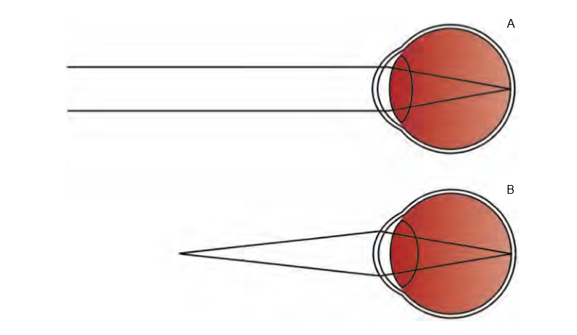
Za duhovkou se zornicí je umístěna průhledná čočka (lat. lens, řec. fakos). Její pružnost a svaly řasnatého tělíska jí umožňují měnit tvar, tj. může se zakulacovat nebo zplošťovat. Tato schopnost měnit zakřivení čočky se nazývá akomodace. Díky ní dokáže čočka lámat světelné paprsky tak, aby správně dopadaly na sítnici a člověk viděl ostře předměty, které jsou od nás různě vzdálené. Když je čočka zploštělá, vidíme ostře předměty ve větších vzdálenostech (obrázek A); když je vyklenutá (obrázek B), dopadající světlo se více láme – tzn. ostřeji vidíme blízké předměty.

S věkem se pružnost čočky a tím také akomodační schopnost snižuje. Zhruba kolem 40.-50. roku života se proto objevuje vetchozrakost (presbyopie), kdy se začíná zhoršovat vidění na blízko – čočka už se nedokáže vyklenout tak, jak je na vnímání blízkých předmětů potřeba, a lidé začínají nosit brýle nablízko. Vidění na dálku tím není ovlivněno, jelikož čočka je zploštělá.

Afakie je stav, při kterém v oku chybí čočka. Může být získaná (po úrazu či chirurgickém vynětí), vzácně je vrozená. Čočku lze nahradit brýlemi (které vidění mohou trochu vylepšit, nikoliv ovšem vrátit do normálu). Čočku zasaženou šedým zákalem lze operativně vyměnit za umělou nitrooční čočku, na vhodnost takového zásahu je pochopitelně třeba se informovat u odborníka.

Světelné paprsky dále procházejí sklivcem, který vyplňuje 2/3 vnitřního prostoru oční koule. Jeho rosolovitá konzistence způsobuje, že oko je pevné a pružné. Sklivec tedy vyplňuje prostor mezi čočkou a sítnicí.

Sítnice (lat. retina) se nachází pod bělimou a cévnatkou, pokrývá celou dutinovou stranu oční koule až k okraji duhovky (je tedy po stranách oka a vzadu). Díky předchozímu průchodu světelných paprsků skrz čočku dopadají paprsky odrážené od sledovaného předmětu na sítnici výškově a stranově převrácené, (téměř ve všech případech) zmenšené, díky zakřivení sítnice deformované.

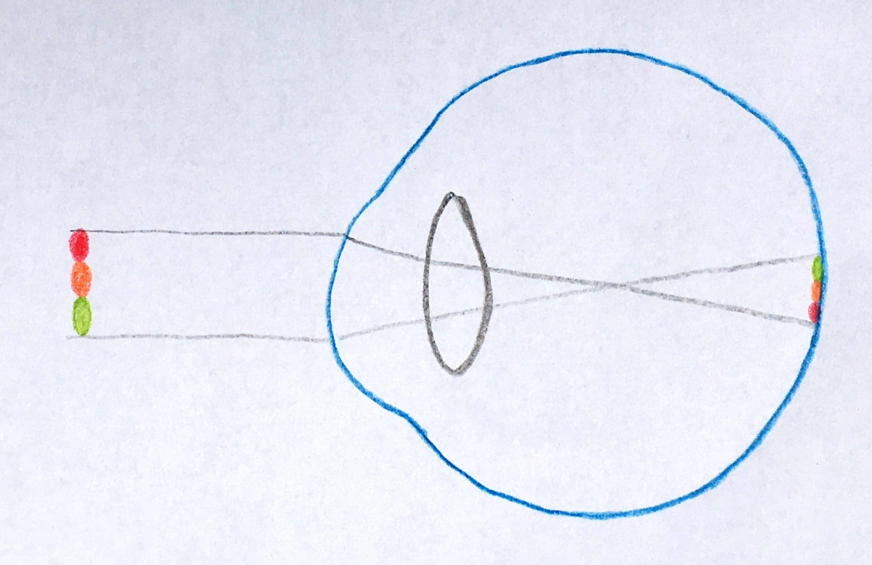

Dopadem světelných paprsků dochází k podráždění světločivých buněk sítnice, tj. tyčinek a čípků. Díky tomuto podráždění vznikají elektrické impulsy, které pomocí nervových vláken přicházejí do mozku.

Tyčinky a čípky tedy reagují společně na světelné paprsky. Je-li velké světlo, tj. ve dne, aktivní jsou zejména čípky, které reagují na vlnovou délku světelných paprsků (podle vnímání různých druhů vlnových délek se čípky dělí do tří skupin), tedy slouží k rozpoznávání barev, jsou vysoce diferencované, citlivé na detaily, zodpovědné za zrakovou ostrost. Naopak tyčinky jsou jen jednoho druhu, jsou vysoce citlivé i na slabé světlo, nereagují na vlnovou délku světelných paprsků, proto nedokážou rozpoznat barvy, ale uplatňují se zejména při černobílém vidění za šera a vnímání kontrastů. Tyčinek je mnohonásobně více než čípků.

Barvoslepost (daltonismus – dle Johna Daltona, který ji popsal) je porucha barvocitu způsobená absencí nebo změnou zrakového pigmentu v čípkách. Může se týkat různých barev. Obrázek A – vidění zdravým okem, obrázek B – vnímání téhož obrázku při barvosleposti:

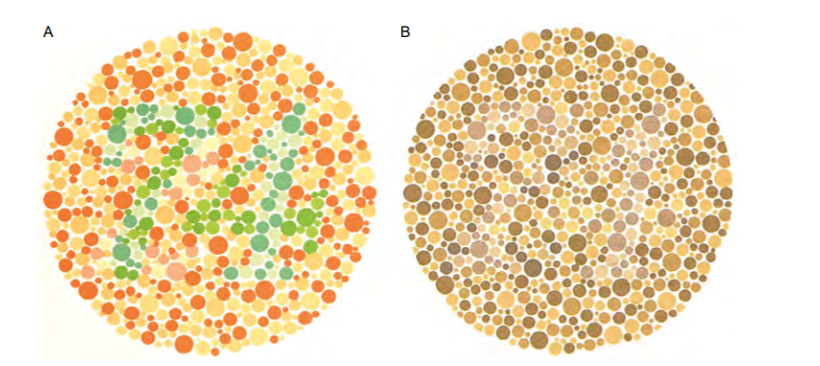

Špatné fungování tyčinek může zapříčinit šeroslepost, tj. zhoršené vidění za sníženého osvětlení. Stejný problém může být ale způsoben rovněž nedostatkem vitamínu A.

Tyčinky a čípky nejsou rozmístěny rovnoměrně po celé sítnici. Nejvíce je jich při zadním pólu oka, v tzv. žluté skvrně (lat. macula lutea), což je místo nejostřejšího vidění, nejméně na periferii sítnice. V samém středu žluté skvrny jsou už pouze čípky. Tyčinek naopak přibývá směrem k okraji sítnice.

Pokud je naprostá tma, nevidíme nic, protože tyčinky ani čípky bez aktivace světlem nevysílají do mozku žádné elektrické impulsy.

Všechny světločivé buňky sítnice jsou propojeny s mozkem nervovými vlákny. Ta se spojují na zadní stěně oka, v místě slepé skvrny, a vytvářejí provazec – zrakový nerv. Slepá skvrna neobsahuje žádné světločivé buňky (tyčinky ani čípky).

Experiment k ověření existence slepé skvrny

Na čtvrtku nakreslíme dva černé plné kroužky o průměru 1 cm, vzdálenost jednoho kroužku od druhého je 10 cm. Čtvrtku držíme před sebou asi 40 cm od očí. Zakryjeme si pravé oko, levé zaostříme na pravý kroužek a čtvrtku pomalu přibližujeme. Při určité vzdálenosti zjistíme, že levý kroužek „zmizel“. Stejným postupem opakuje pokus se zakrytým levým okem. Kroužek samozřejmě nezmizel, ale nebyl vidět, protože světelné paprsky dopadaly v tu chvíli na slepou skvrnu, která neobsahuje světločivé buňky.

Zrakový nerv (lat. nervus opticus) je párový hlavový nerv, jehož úkolem je přenos informací ze sítnice do mozku. Asi 5 cm za očima je místo nazývané chiasma opticum, kde se prvně spojují informace z pravého a levého oka (zásadní pro binokulární vidění), takže do primárního zrakového centra v týlním mozkovém laloku přechází do levé hemisféry společné impulsy z pravé části zorného pole a naopak. Na základě vrozených schopností a v životě získaných zkušenosti mozek tyto informace vyhodnocuje.

Představa, že mozek převrací obraz, aby se po převratu na sítnici vrátil do původního správného postavení, není přesná. Je záležitostí zrakového centra, jak informacím doputovaným do mozku rozumí.

Zajímavý experiment provedl na konci 19. století George Stratton. Nosil nějakou dobu brýle, které převracely obraz (výškově i stranově). Paprsky ale dopadaly na sítnici také převráceně, takže do mozku vlastně doputoval dvakrát převrácený, tj. de facto „nepřetočený“ obraz. Protože ale mozek je zvyklý vyhodnotit informace připutované zrakovým nervem převráceně, udělal to i v tomto případě. Nějakou dobu mozku trvalo, než si zvykl, že nemá nic „převracet“, resp. převráceně vyhodnotit. Stratton k experimentu přistoupil velice důkladně, dokonce si i na noc zavazoval oči, aby mozek absolutně neměl šanci přehodit se zpátky do svého dřívějšího způsobu porozumění. Stratton se po pár dnech naučil normálně fungovat, což vedlo k závěru, že mozek je schopen se přizpůsobit, ať je to tak nebo onak. Jde jen o dostatečnou praxi mozku, jak se získanými informacemi pracovat, jak je vyhodnotit. Ovšem zdaleka ne všechny podobné experimenty, které byly od té doby realizovány, vykazují stejné výsledky. Je otázkou vědeckého zkoumání, zda se těmto podmínkám mozek opravdu dokáže v plné míře přizpůsobit.

Další experiment ale ukázal, že když se speciálními brýlemi nasimuluje jiné zkreslení (např. brýle, díky kterým se předměty před pozorovatelem jeví více vpravo, než tomu bez brýlí je), mozku stačí i jen pár minut, aby si na to zvykl, a dokonce, aby to úplně přestal vnímat. A naopak po sundání brýlí potřebuje mozek nějaký čas, aby se zase adaptoval na normální podmínky.

Pro zájemce více na

https://io9.gizmodo.com/does-your-brain-really-have-the-power-to-see-the-world-5905180,

http://wexler.free.fr/library/files/linden%20(1999)%20the%20myth%20of%20upright%20vision.%20a%20psychophysical%20and%20functional%20imaging%20study%20of%20adaptation%20to%20inverting%20spectacles.pdf,

https://en.wikipedia.org/wiki/George_M._Stratton#Wundt's_lab_and_the_inverted-glasses_experiments.

Zpracování zrakového vjemu je ovšem mnohem složitější a podílí se na něm kromě mozkové kůry týlního laloku i jiná místa mozku.

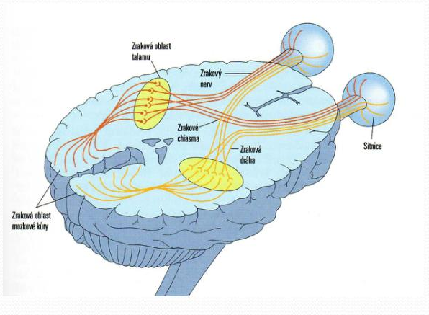

POMOCNÉ ORGÁNY OKA

Mezi pomocné orgány oka patří slzné ústrojí, okohybné ústrojí, víčka a spojivky.

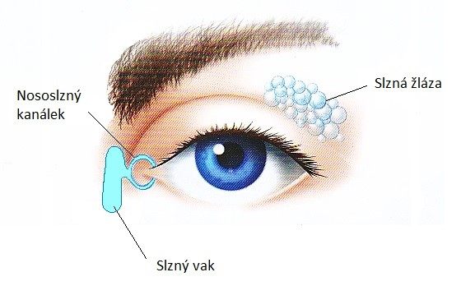
Slzné ústrojí produkuje a odvádí slzy. Ty se vytváří ve hlavní slzné žláze (párový orgán nad vnějším koutkem oka) a přídatných žlázkách. Mrkáním jsou slzy roztírány po rohovce, čímž ji udržují vlhkou. Část slz se vypařuje a část odtéká slznými kanálky do slzného vaku ve vnitřním koutku oka. Mrkáním se slzný vak stlačuje a váček tak působí jako pumpa, která slzy vytlačuje odvodnými cestami do dutiny nosní.

Syndrom suchého oka je způsoben nedostatečným omýváním povrchu oka slzami. Projevuje se pálením a řezáním v oku (očích), neustálým drážděním může dojít až k poškození povrchu oka a dalším zrakovým obtížím. Syndrom často podněcují vnější vlivy, např. prašné, suché a zakouřené prostředí, vítr, přetopené a klimatizované prostory, dlouhodobá práce s počítačem (snížené mrkání, dlouhodobé akomodační úsilí), kontaktní čočky, stres či některé léky.

Okohybné ústrojí skládá ze šesti svalů (v každém oku) uchycených na bělimě. Tyto svaly umožňují dokonalou souhru pohybu očí. Oční koule je měkká a zranitelná, proto je uložena v pevném lebečním důlku, očnici.

Víčko je párový výběžek kůže (víčko horní a dolní), z jehož okraje vyrůstají řasy. Jeho funkcí je ochrana oka před poraněním a nečistotami, čištění povrchu oka a regulace světla vstupujícího do oka. Na vrchní straně je víčko pokryto jemnou a citlivou kůží, na straně vnitřní ho vystýlá spojivka. Víčka se pohybují samovolně i v závislosti na vůli člověka.

Spojivka je tenká a vlhká sliznice, která pokrývá část vnějšího povrchu oka. Začíná na vnějším okraji rohovky, pokrývá zvnějšku viditelnou část bělimy a vystýlá také vnitřní povrch očního víčka (= spojuje oční kouli s víčkem). Je vyživována velmi tenkými cévami, které jsou prostým okem takřka neviditelné. Spojivka je díky své elasticitě důležitá pro hladké klouzání víček při mrkání a pohybu očí.

Ve vnitřním koutku oka je patrný malý načervenalý trojúhelníček. Jedná se o tzv. spojivkovou řasu. Spojivková řasa je pozůstatkem tzv. třetího víčka (oční blanka schovaná v koutku oka), které běžně nalézáme u mnohých zvířat. Spojivková řasa napomáhá rotaci oční koule a tvoří součást slzného aparátu: slzy odváděné z oka skrz ni procházejí dvěma kanálky do slzného vaku.

Během spánku mohou vzniknout v oku ospalky, tj. drobné krystalky vzniklé odpařováním slz během spánku, které oči v rámci automatického pohybu vylučují do vnitřního koutku oka. Větší ospalky po probuzení mohou být příznakem zánětu spojivek.

Spojivka je protkána sítí tenoučkých cév, které jsou pouhým okem jen těžko viditelné. Při zánětu spojivek, způsobeném nejčastěji virovou či bakteriální infekcí, se ovšem silně prokrví, což se projevuje zrudnutím oka.

DALŠÍ ZAJÍMAVOSTI

Světlo

Světlo je elektromagnetické záření. Jeho spektrum je velice široké (viz obrázek). Pro člověka je však viditelný jen malý výsek vlnových délek od zhruba 390 do 800 nanometrů. Ten vidíme proto, že jsme vybaveni receptory, které reagují právě na toto pásmo (srov. výše tyčinky a čípky).

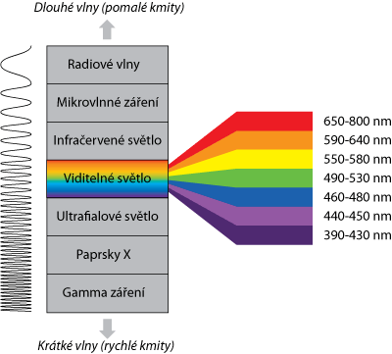

Barva

Každá barva má určitou vlnovou délku. Jednotlivé barvy od sebe nejsou nijak ohraničeny, jedna barva přechází plynule ve druhou a dohromady tak tvoří spojité barevné spektrum – od nejkratší vlnové délky fialové, přes indigovou, modrou, zelenou, žlutou, oranžovou až po červenou (srov. duha). Každá barva je charakterizovaná třemi vlastnostmi – barevným tónem (odstínem), jasem a sytostí.

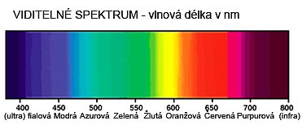
Prostředí je vyplněno objekty, které mohou vyzařovat, propouštět, odrážet nebo pohlcovat elektromagnetické záření, světlo. Barva daného předmětu závisí na vlnových délkách odraženého světla. Po dopadu na sítnici je zachyceno pigmentem fotoreceptorů. Například ve světle odraženém od povrchu jablka je zvýrazněna jeho dlouhovlnná složka – jablko tak pravděpodobně uvidíme jako červené. Vnímání dané barvy je však vždy závislé na vlnové délce okolního světla, případně i na okolních barvách, tyto faktory následně ovlivní to, jak barvu uvidíme (např. rozdílně budeme vnímat barvu stejného trička v podmínkách nákupního centra, venkovního světla nebo za šera). Zásadní roli zde hraje také uspořádání oka a nervový systém.

Bílá a černá

Ač by se mohlo zdát, že bílá je základní barvou, z níž vznikají všechny ostatní, není tomu tak. Bílá barva se naopak skládá ze všech barev světla – při vnímání bílého předmětu se na sítnici rovnoměrně aktivují všechny tři druhy čípků.

Černá je barva, kterou oko vnímá v případě, že z daného směru nepřichází žádné světlo. Tento nedostatek světla může být dán jak nepřítomností světelného zdroje, tak tím, že příslušný materiál pohlcuje světlo všech barev, místo aby některé barvy odrážel.

Barevné vidění u zvířat

Mnohé živočišné druhy zcela postrádají schopnost rozlišovat mezi barvami, jiné nás v této schopnosti dalece převyšují.

Sítnice živočichů mohou obsahovat pouze jeden (někteří kytovci, hlavonožci), dva (suchozemští savci), tři (primáti, včely), čtyři (většina ptáků, některé ryby a želvy), ale i pět (holub, někteří motýli) druhů fotoreceptorů citlivých na barvu.

Stejně tak je u některých živočichů rozsah citlivost fotoreceptorů oproti těm našim zúžený, u jiných má přesahy do ultrafialové (hmyz, ptáci, korýši, někteří hlodavci) nebo infračervené (některé sladkovodní ryby a hadi).
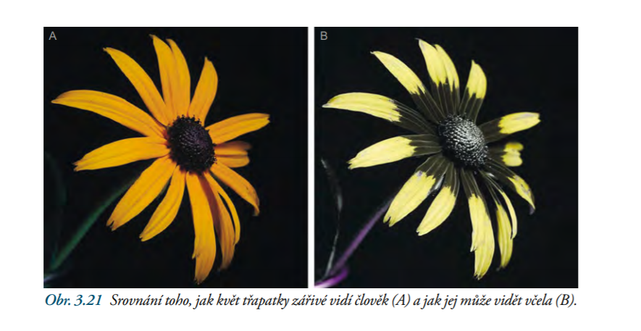

Centrální vs. periferní vidění lidského oka

Nepravidelné rozložení tyčinek a čípků a jejich rozdílná funkce (viz výše) způsobují, že různé části sítnice promítají jinak kvalitní obraz a v procesu vidění mají odlišnou úlohu. Obraz objektu promítnutý na žlutou skvrnu vidíme ve srovnání s ostatními předměty v zorném poli nejostřeji a nejdetailněji. Podněty ležící mimo osu pohledu se jeví rozmazaně, jelikož se promítají na periferiích sítnice. Podobně je v centrálním vidění nejvyšší citlivost k barvám. S rostoucí vzdáleností od žluté skvrny barvy blednou. I když nám periferní vidění zprostředkovává neostrý obraz, máme díky němu přehled o širším okolí a pohybu v něm, což je velmi užitečné například v prostorové orientaci.

Následující obrázek ilustruje pokles rozlišovací schopnosti lidského oka směrem od centra k periferii: Budete-li fixovat pozornost na střed kruhového uspořádání písmen vlevo, zjistíte, že čím je písmeno vzdálenější od osy pohledu, tím je obtížnější jeho identifikace. Naproti tomu při pohledu na střed obrázku vpravo byste se stejnou pravděpodobností měli přečíst všechna písmena díky tomu, že jejich velikost se se vzdáleností od středu zvětšuje.
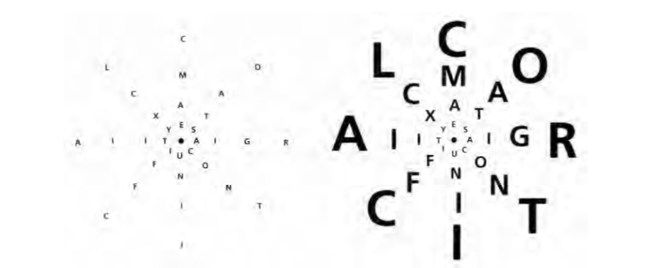

Jezte mrkev, je zdravá na oči

Mrkev obsahuje beta-karoten, což je látka, z níž vzniká vitamin A. Ten je součástí chemického procesu, při němž se po dopadu světelných paprsků na sítnici rozpadá pigment ve světločivných buňkách sítnice, tedy čípkách a tyčinkách (a vznikají elektrické impulsy vysílané zrakovým nervem do mozku), zároveň se ovšem nové molekuly pigmentu zpětně regenerují. Mrkev je sice pro vidění prospěšná, ovšem stejný efekt mají i jiná barviva obsažená např. v zelené listové zelenině a kukuřici, dále pak kyseliny, které jsou obsažené např. v rybím tuku. Vitamin A obsahují také vajíčka či mléčné výrobky.

Proč novorozenci vidí černobíle?

Při narození je oblast žluté skvrny ještě nezralá, čípky nejsou zcela diferencovány a náležitě uspořádány. Proto novorozenec vnímá periferií sítnice (tyčinkami) jen světlo a tmu (srov. černobílé závěsné hračky nad postýlku, obrázky).

Brzo ale začnou překotně dozrávat čípky a soustředí se těsně vedle sebe na velmi malém prostoru ve žluté skvrně. Ve 2. týdnu života začíná dítě vnímat kontrastní prostředí (světlá vers. tmavá oblast). Ve 2.–3. měsíci začíná reagovat na barvy, zpravidla nejdříve na červenou, pak zelenou. Ve 4.–6. měsíci už reaguje na větší škálu barev, žlutou, modrou a postupně i další. V jednom roce už rozliší barevné odstíny.

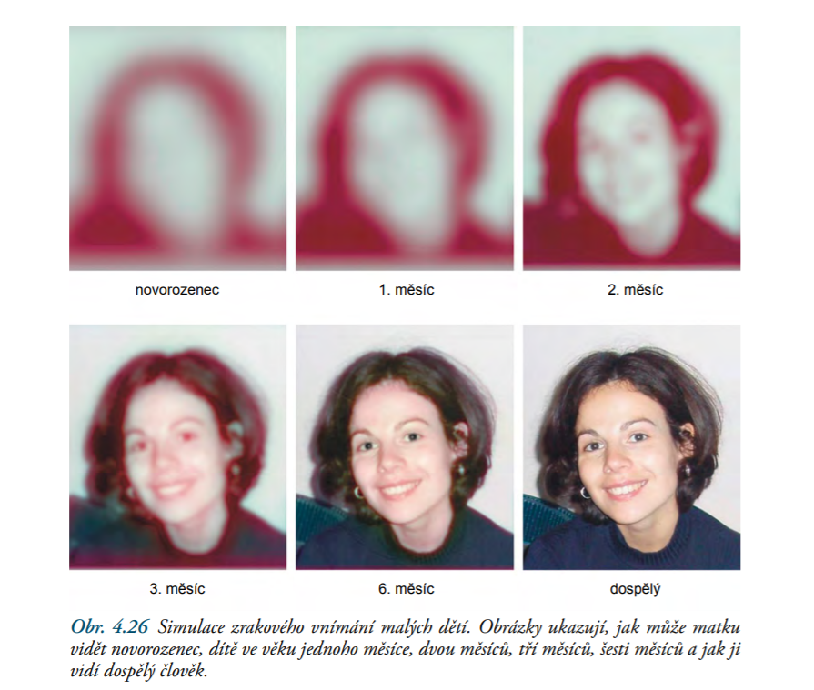

Proč mají lidé na fotkách červené oči?

Stává se to při focení s bleskem. Oko reaguje na zhoršené světelné podmínky, tj. šero či tmu, maximálním rozšířením zornic. Pokud začne být světla víc, zornice se zase zúží. Na zúžení ale oko potřebuje čas. Při fotografickém záblesku se zornice nestihne tak rychle stáhnout a na fotce se ukáže odražený záblesk od červené (prokrvené) sítnice.

Pro zájemce více na:

https://coopervision.cz/blog/pro%C4%8D-m%C3%A1me-na-fotk%C3%A1ch-%C4%8Derven%C3%A9-o%C4%8Di

Proč srnkám nebo kočkám svítí oči?

Samy o sobě nesvítí. Jen odrážejí mnohem více světla, pokud na ně posvítíme třeba reflektory auta. Srnky, kočky a spousta dalších zvířat mají navíc v oku vrstvu, kterou člověk nemá: tapetum lucidum. Tato cévnatá vrstva, nacházející se až za sítnicí (tedy za světločivými buňkami), funguje podobně jako zrcadlo, obsahuje množství odrazových buněk. Paprsky světla, které při průchodu sítnicí podráždily světločivé buňky, se od této vrstvy odrazí a podráždí buňky podruhé, zrakový vjem zvířete se zlepší. To, co vidíme jako svítící oči, je odraz světla od sítnice. Srnka ani kočka nevidí v černočerné tmě vůbec nic, zato ale dokážou výborně využít i slaboučké světlo.

